Monthly School newsletter

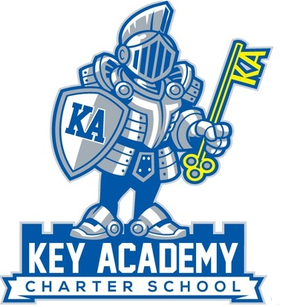

Newsletter November

Volume 1, Issue 3

u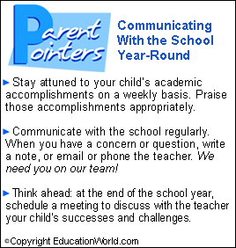

# After School Program

Por fin vamos a empezar nuestro programa después de clases este mes. El programa después de clases comenzará el lunes, 18 de noviembre. Ayuda con la tarea será ofrecida los lunes y miércoles de 3:30 -4:15 en el Club de tareas. Los estudiantes deben inscribirse en este programa. Un formulario de inscripción será enviado a la casa en breve. Por favor, llene la forma y envíe la forma a la oficina si desea que su hijo/hija participe en el Club de Tareas.

Se requerirá que algunos estudiantes se queden para el programa Intervención/ELD el lunes y las tardes del miércoles. Su profesor de aula le informará si se requiere que su hijo participe en este programa. Otra vez, esto es un requisito y apreciamos su apoyo. Queremos asegurar que ayudemos a cada uno de nuestros estudiantes a tener éxito.

El Martes y Jueves estaremos trabajando con proveedores externos para proporcionar los distintos programas de enriquecimiento para nuestros estudiantes. Estos programas tendrán una tarifa asociada a ellos, y están sujetos a cambios en función de participación de los estudiantes y el interés. Una hoja de inscripción serán enviadas a la casa de estos programas.

# Parent Conferences

El primer par de semanas de la escuela han pasado rápidamente y es tiempo para levantar calificaciones de los estudiantes. Vamos a tener nuestra conferencia con los padres el lunes 4 Noviembre, Martes, 5 Noviembre de 1:30 a 3:30 Si no puede venir en uno de estos tiempos, por favor llame al maestro para organizar otro tiempo. Queremos cumplir con todos.

# Buy your KEY Academy Spirit Wear

Las camisas de KEY Academy y otros artículos están disponibles para la compra en el sitio web siguiente: www.

El viernes, 8 de noviembre, estaremos llevando acabo nuestro primer anual Walk-a-thon/Jog-a-thon. Pedimos que estudiantes encuentren a patrocinadores que les patrocinen en este evento. Patrocinadores tienen una opción para configurar una cantidad monetaria por vuelta que un estudiante se proponga a completar o puede nombrar una cantidad máxima que están dispuestos a contribuir para el estudiante. Cheques deben hacerse a nombre de Key Academy. Todo dinero debe ser colectado antes del evento. Los estudiantes que colecten veinticinco dólares en contribuciones recibirán una camiseta de Key Academy gratis. Todo el dinero recaudado ayudará a financiar la compra de componentes electrónicos para nuestras aulas. Nuestro objetivo es llegar a $5,000.

El evento comenzara a las 9:30 am y se terminara a las 12:30 pm. Todos estan envitados a tomar parte de este evento. Durante el Walk-a-thon/Jog-a-thon Habrá diferentes estaciones para que los estudiantes puedan detenerse. Todavía estamos buscando voluntarios para ayudar en las diferentes estaciones. También estamos buscando donaciones para comprar pintura facial, bean bags y bocadillos.

Estamos pidiendo a los padres que nos concedan un favor al no estacionarse en la parte posterior de la escuela mientras que dejan a los estudiantes. Tratamos de mantener los espacios de estacionamiento reservados para los maestros. ¡Muchas gracias!

# Parking

Tuvimos nuestros primeros dos partidos de fútbol con Faith Ringgold esta semana pasada. Nuestros equipos de fútbol han estado practicando muy duro en las últimas semanas y me siento orgullosa de lo bien que jugaron. Vamos a tener nuestro próximo partido el 13 de Noviembre. Aquellos estudiantes que no empezaron el partido del jueves comenzarán en los próximos juegos. Vamos Knights!

# Recess Soccer

# Walk-a-thon/Jog-a-thon



# Chuck E Cheese

Fue divertido ver a todos en Octubre 10 en Chuck E. Cheese. En medio de toda la diversión también fuimos capaces de recaudar $260.00 para la escuela.

Muchas gracias a todos los voluntarios que han estado ayudando durante la hora de la comida y donando provisiones a la Escuela. ¡Apoyo y dedicación hacen toda la diferencia! Nuestra siguiente reunión con los padres será en diciembre.

**Parent Volunteers**

Conferencia con los padres

Lunes 4 de Nov & Martes 5 de Nov. (1:30-4:30)

**Walk-a-thon/Jog-a-thon**

Jierres 8 de Noviembre (8:30 am-12:30 pm)

**Día de los Veteranos**

Lunese, 11 de Noviembre (No abra escuela)

**Partido de futbol con Faith Ringgold**

Miercoles, 13 de Noviembre

**Programa después de escuela**

Lunes, 18 de Noviembre

**Make-up Picture Day**

Miercoles, 18 de Noviembre

**Thanksgiving Break**

Lunes 25 de la Noviembre-Jierres de Noviembre

¡El chocolate y las Etiquetas adhesivas están todavía en venta en la oficina! Devuelva el dinero a la oficina después de que haiga vendido los artículos. También coleccionamos latas y plástico para reciclar

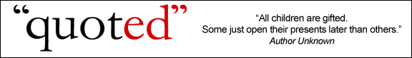

**Bring in your Box Tops!**

Ayúdenos a ganar dinero para nuestra escuela cortando cupones de 10 centavos de las Cajas de cientos de productos y devolviéndolos a la Escuela. Puede encontrar Box tops en:

* Utiles de oficina
* Productos de papel
* Storage containers
* Baking goods

La clase que traiga la mayoría hacia el final de diciembre se ganarán a una fiesta con pizza.



# Parent’s Corner

## Upcoming Events

[](http://www.google.com/imgres?q=remind&um=1&hl=en&rlz=1R2ADRA_enUS422&biw=1280&bih=733&tbm=isch&tbnid=SfgePQqkGphG-M:&imgrefurl=http://dzspeakingenglish.blogspot.com/2010/05/tip-remember-vs-remind.html&docid=SNnwgYoeSmt5LM&w=306&h=303&ei=qYthTrOiBMHmiALT8t29Dg&zoom=1)

# Character Counts

Tuvimos nuestra asamblea de Respeto el 16 de octubre. ¡Fue maravilloso ver tantos nombres en el tarro para el dibujo y estudiantes en la etapa(escena) reciviendo sus premios por ser respetuosos! ¡Mantengan el bueno trabajo!

Este mes nos concentraremos en el rasgo de carácter, responsabilidad.

Cuando uno es responsable, se hace lo que se pide de ti y lo tomas en serio, ya sea en casa o en la escuela. Siempre cumples con lo que dices porque eres digno y de confianza y la gente sabe que pueden contar con tigo! Siempre completa las tareas a lo mejor de tu capacidad y si se cometen errores aceptas consejos y la ayuda de otros. Estás dispuesto a aprender de tus errores, verdaderamente esto es asumir la responsabilidad de tus acciones.



*Sebastian Valero *Alex Aguilar

*Adam Albutmeh *Ana Gomez

*Anahi Gomez *Odalys Arechia

*Carlos Valencia *Leen Armoush

*Alejandra Jimenez *Tuliana Seiuli-Phelps

**Winners from the Drawing (Respect tickets):**

*Salvador Valero *Eduardo Martinez-Castaneda

**Winners from the Drawing (Perfect Attendance):**

*Imaan Achikzai *Ahizari Arzate Castellon

# Character Kid Awards



**KEY Academy School Newsletter Page 2**